

**Etec cidade tiradentes**

**Nome: Murilo e Larissa silva Nº ______ Turma: 1ª**⧅ **2ª** **3ª** **Série - DS**

**Professora: Aline Mendonça / Thayani Silva Data: Menção Obtida:**

# AVALIAÇÃO DE PROGRAMAÇÃO E ALGORITMOS – ESTUDOS DE CASO ENTREGA EM DUPLA EM 02/09/23

**Critérios de Avaliação: Raciocínio lógico, Aplicação de Princípios, Organização, Conhecimento**

1) Criar o algoritmo, código em Portugol e código em Java dos exercícios abaixo:

1. João tem 1,34m de altura e Pedro tem 1,45m. João cresce 2,5cm por ano e Pedro cresce 2cm por ano. Quantos anos irá demorar para João ficar mais alto que Pedro?

1. Criar um programa que calcule e apresente o fatorial de um número inteiro apresentado pelo usuário.

Obs.: O fatorial de um número é obtido por meio do cálculo:

5! = 5*4*3*2*1 = 120

1. Criar um programa que leia uma base e um expoente e apresente o cálculo da potência.

1. A série de Fibonacci é composta pelos seguintes termos:

1, 1, 2, 3, 5, 8, 13, 21, 34, 55, 89 ....

Criar um programa que calcule a série de Fibonacci até o enésimo, onde n será definido pelo usuário

1:

A)

Algoritmo:

1)inicializar o contador(anos=0)

2) enquanto (joaoA🡨pedroA) Faça do passo 3 ao 5

3)Calcule a altura do joão (joaoA🡨joaoA+=0.025)

4)Calcule a altura de Pedro(pedroA🡨pedroA+=0.02)  
5)incrementar o contador(anos+=)

6)apresente em quantos anos joao sera mais alto que Pedro(anos)

7) Apresente a altura de Pedro(pedroA)

8)Apresente a altura de Joao(joaoA)

Portugol: programa Altura

Var

joaoA, pedroA = real

Início

anos🡨0

Enquanto( joaoA🡨pedroA) Faça

joaoA🡨joaoA+=0.025

pedroA🡨pedroA+=0.02

anos++

Escreva(“anos”)

Escreva(“pedroA”)

Escreva(“joaoA”)

Fim_enquanto

Fim

Java:

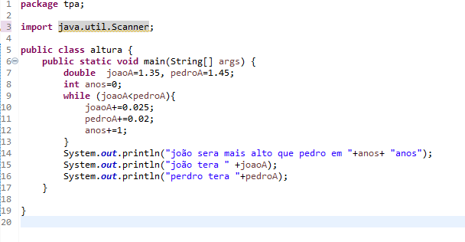

b)

Algoritmo:

1. Inicializar contador (i=1)
2. Faça do passo 3
3. Digite um numero (numero)
4. Para i=1 até numero faça do passo 5 ao 8 passo1
5. Calcule o fatorial (fatorial🡨 fatorial*1)
6. Apresente o resultado (fatorial)
7. Incrementar o contador (contador🡨 contador +1)
8. Enquanto (contador < 2)

Portugol:

Programa Fatorial

Var

Numero, fatorial, contador = inteiro

Início

I=1

Faça

Leia (numero)

Para i=1 até numero passo 1 faça

Fatorial=fatorial*1

Escreva (fatorial)

Contador++

Enquanto ( contador<2)

Fim

Java:

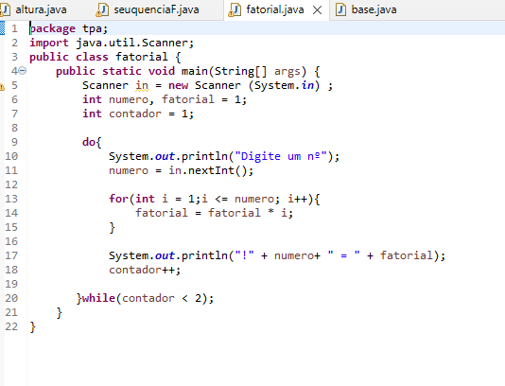

c)

Algoritmo:

1. Inicializar o contador (i=1)
2. Leia a base (b)
3. Leia o expoente
4. Enquanto (i<=e) faça do passo 5 ao 7
5. Calcule a potenciação (p🡨b*p)
6. Apresentar o resultado (p)
7. Incrementar o contador (i🡨 i+1)

Portugol:

Programa Potenciação

Var

B, e= real

P, i= inteiro

Início

I=1

Leia (b)

Leia (e)

Enquanto (1<=e) faça

P=b*p

Escreva (p)

I++

Fim_enquanto

Fim

Java:

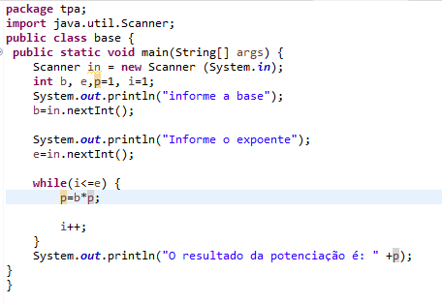

d)  
Algoritmo:

1-inicializar contador do número atual(atual=1)

2-incializar contado do número anterior (Anterior=0)

3- leia o enésimo (n)

4-Enquanto (n>0) Faça do passo 5 ao 9

5-apresente o número atual(atual)

6-Calcule o próximo número (próximo=atual+anterior)

7- Calcule o número anterior (anterior=atual)

8-Calcule o numero atual(atual=proximo)

9-icrementar o contador(n=n-1)

Portugol: programa Anos

Var

n, anterior=0, atual=1,próximo=1 = inteiro

Inicio

Leia o enésimo(n)

Enquanto(n>0) Faça

Escreva o número atual(atual

Proximo=atual+anterior

Anterior=atual

Atual=próximo

N=n-1

Fim_enquanto

Fim

Java:

